Tutorial Mendownload Linux

 Kelas Pengembangan Perangkat Lunak

*Nama : Muhammad Rifandy Syahermi*

*NIM : 17062003*

*“Tahun Akademik 2022-2023”*

1. Yang pertama harus dilakukan adalah mendownload Oracle VM VirtualBox untuk tempat membuat Linuxnya. Tampilan VirtualBox akan seperti berikut :

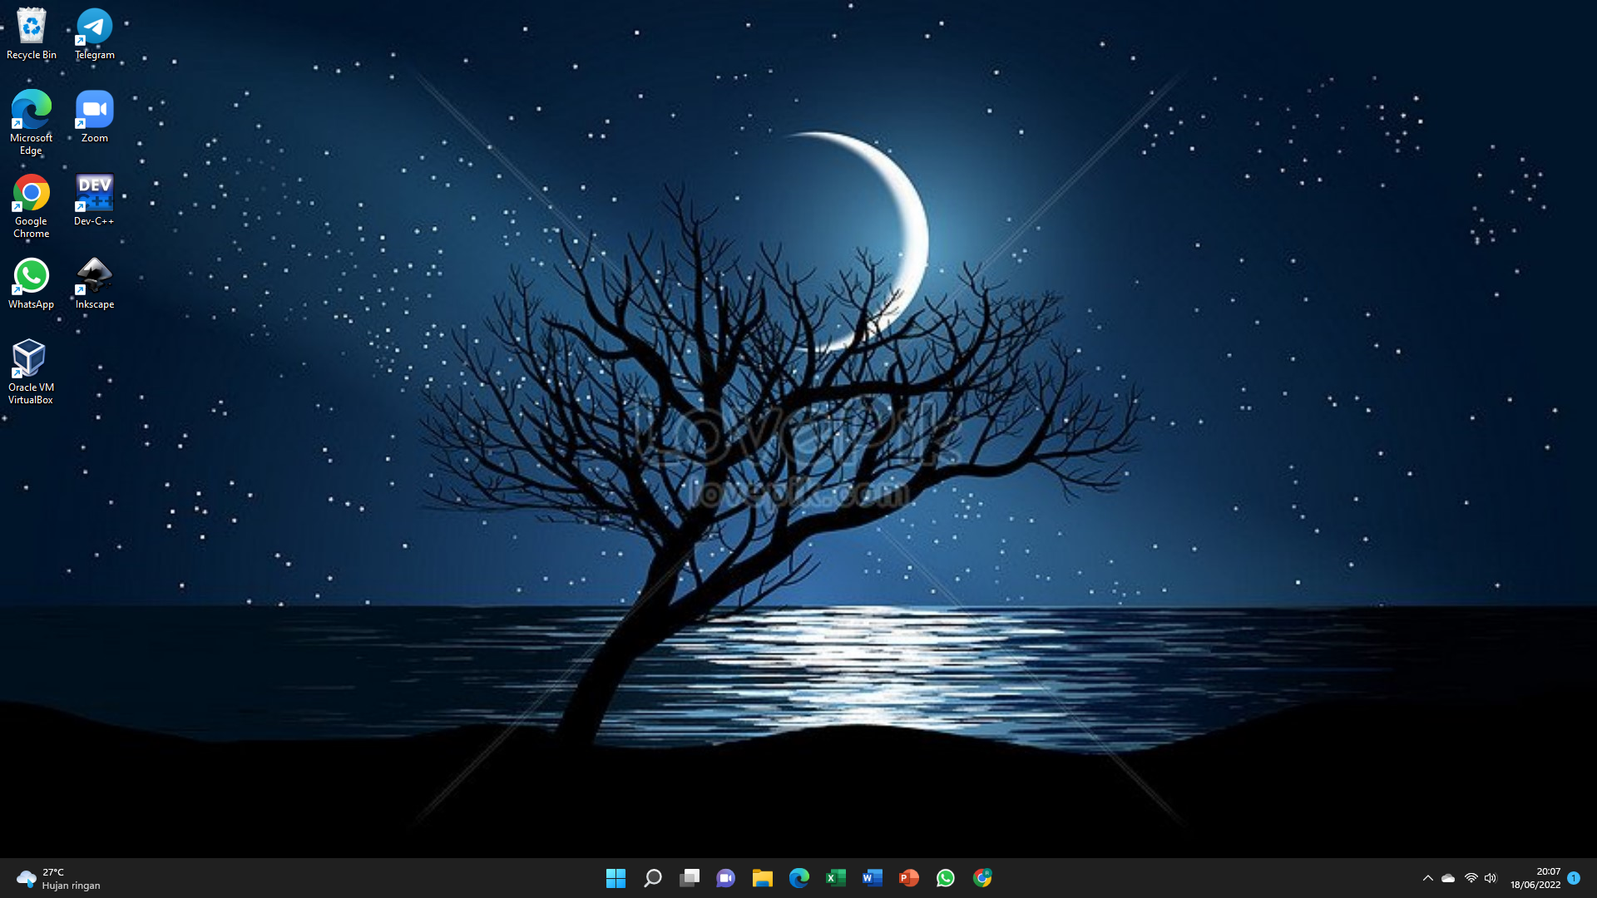

1. 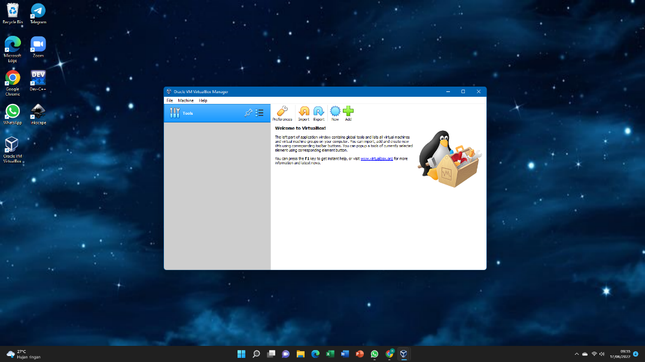Kemudian buka aplikasi Virtual Box dan akan memberikan tampilan sebagai berikut :
2. Kemudian pilih New untuk membuat Linux yang akan dibuat nanti. Layar akan menampilkan tampilan yang berisi data untuk Linux tersebut. Gambar sebagai berikut :

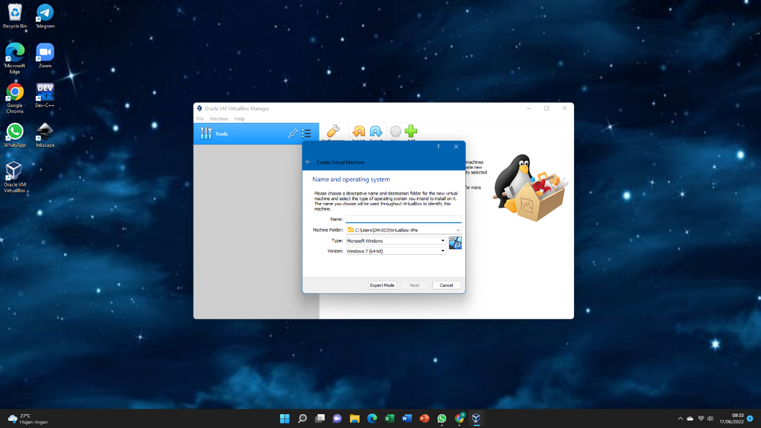

1. Setelah kita mengisi data untuk Linux yang akan dibuat, kemudian kita memilih Next untuk melanjutkan pembuatan Linux seperti berikut :

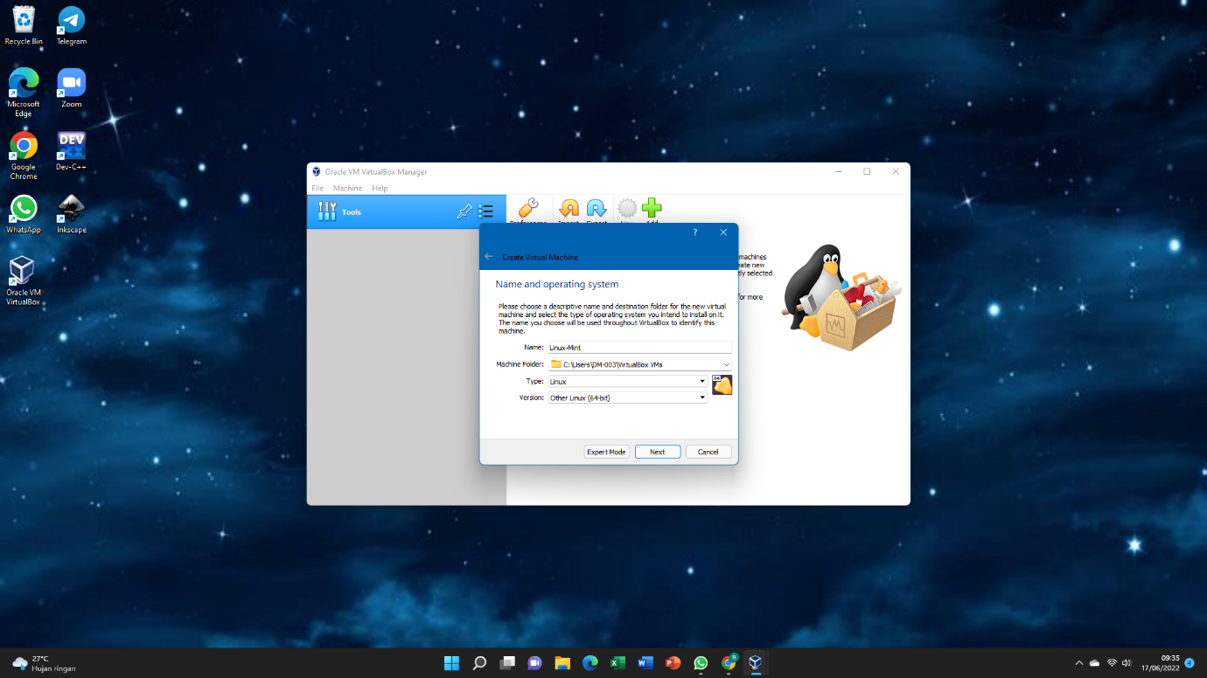

1. 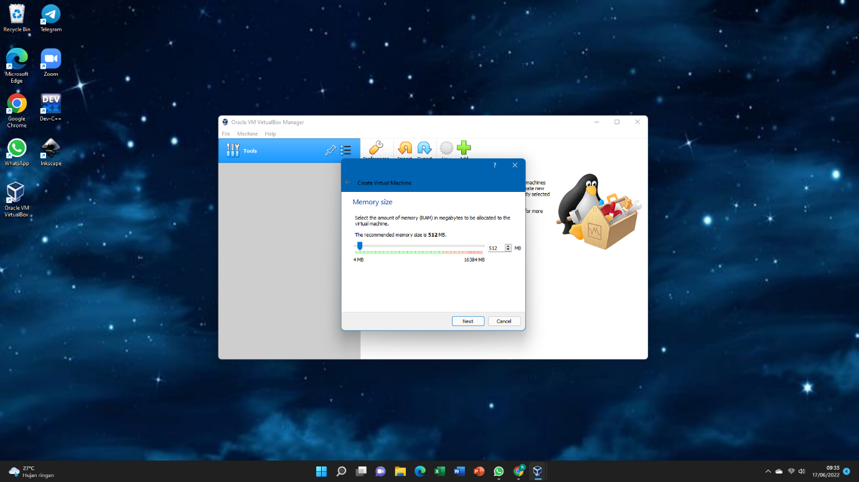Setelah kita memilih Next, layar akan menampilkan ukuran memori untuk Linux yang akan kita buat nanti. Gambar sebagai berikut :
2. 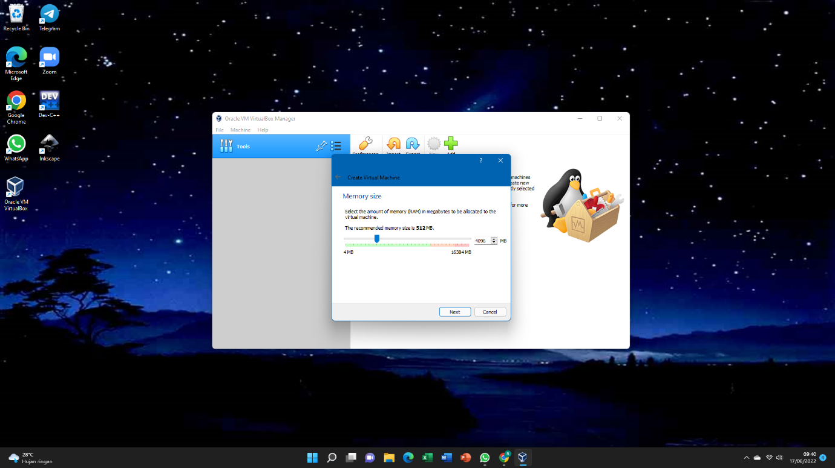Kemudian kita memilih ukuran memori yang akan kita pakai untuk Linux yang dibuat nanti (saya membuat memori ukuran 4096 MB). Gambar sebagai berikut :
3. Setelah kita menentukan ukuran untuk memori Linux tersebut, kemudian kita memilih Next dan layar akan menampilkan tampilan untuk ukuran Hard disknya. Karena kita akan membuat Hard disk sendiri, jadi kita memilih yang ditengah. Gambar sebagai berikut :

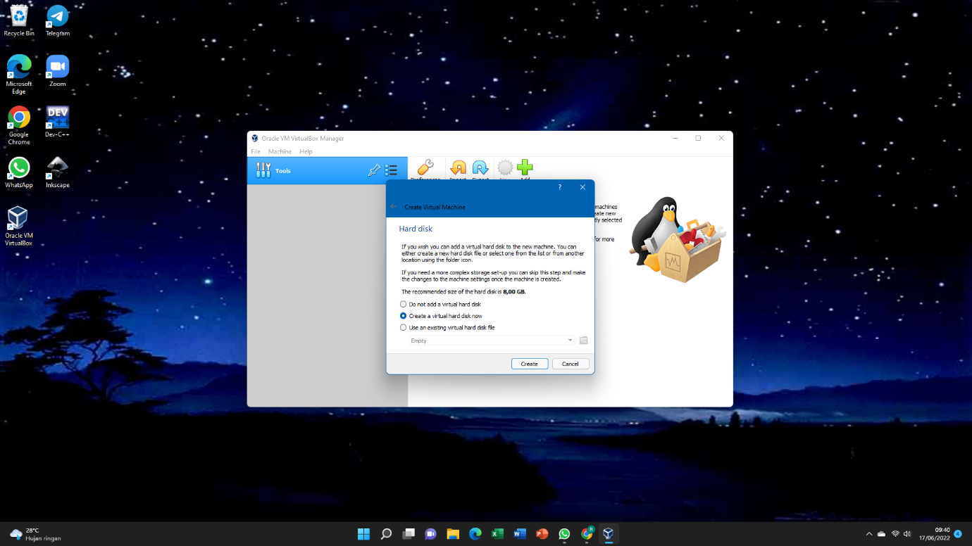

1. Setelah kita memilih Create, layar akan menampilkan tipe file Hard disknya, kemudian kita memilih yang paling atas seperti berikut :

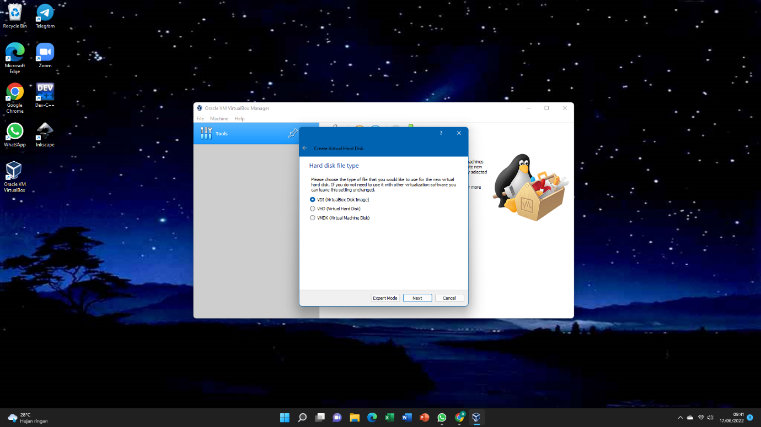

1. 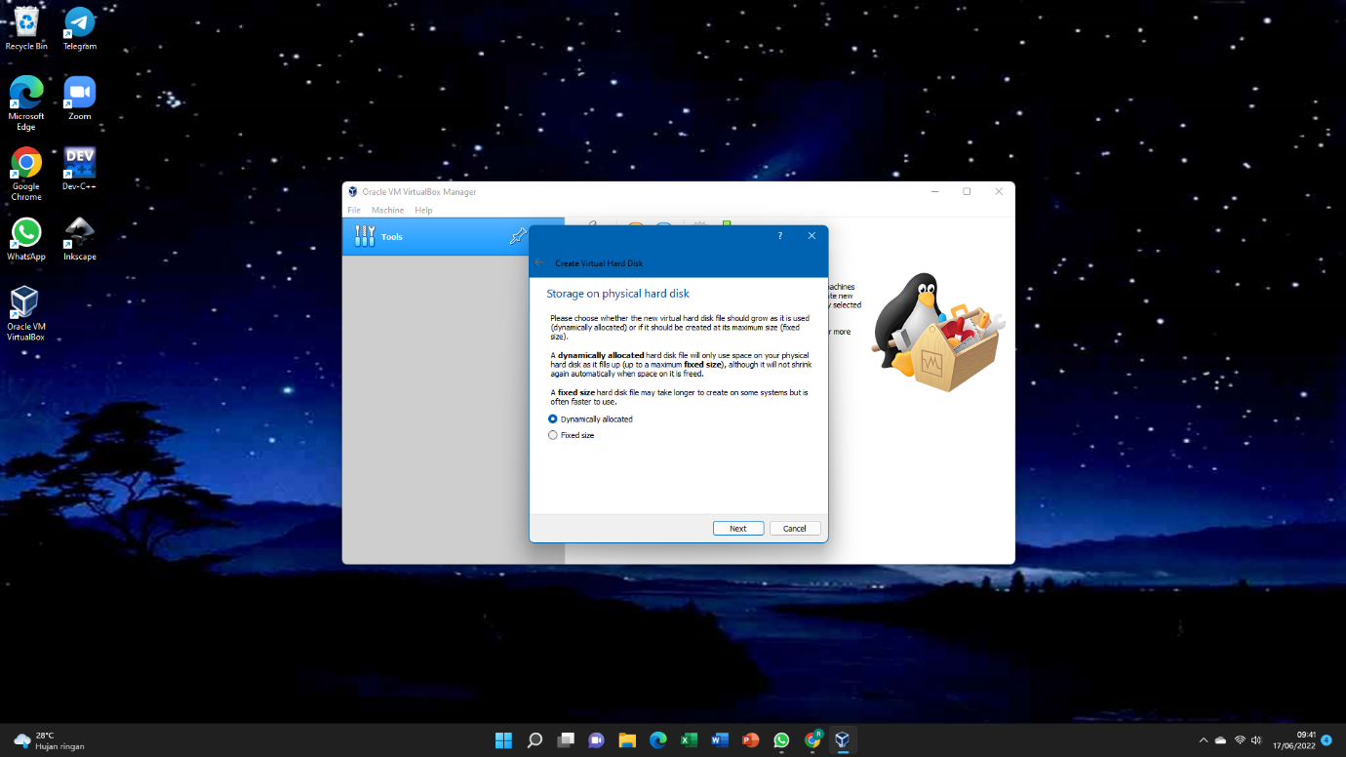Setelah kita memilih yang paling atas, kemudian kita memilih Next untuk melanjutkan dan akan menampilkan layar Storage on physical hard disk dan kita memilih yang Dynamicaly allocated seperti berikut :
2. Setelah itu kita memilih Next dan akan menampilkan layar File Location dan Sizenya. (Saya memilih sizenya untuk16 GB). Gambar sebagai berikut :

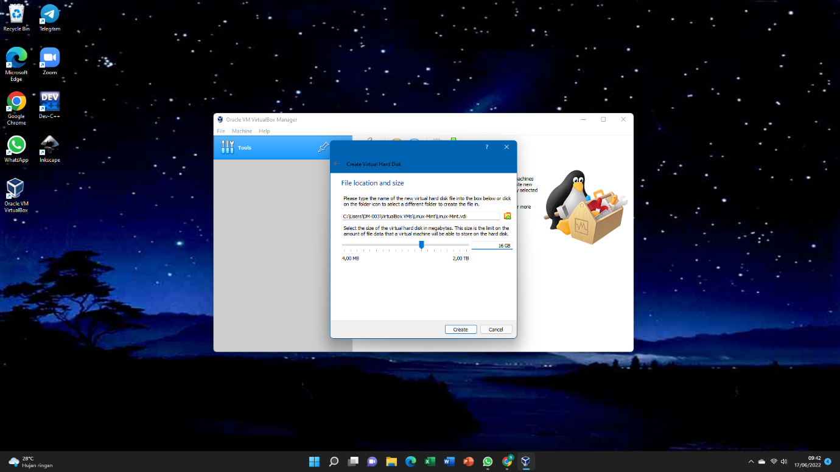

1. Setelah kita mengatur sizenya, kemudian kita memilih Create dan selesai semua tahap pembuatan Linuxnya dan menampilkan layar sebagai berikut :

